Phụ huynh tham khảo bệnh sốt xuất huyết ở trẻ em
Trẻ sốt xuất huyết bố mẹ cần làm gì để bảo vệ sức khỏe của trẻ? Bài viết này có thể giúp cung cấp những thông tin cần thiết về bệnh sốt xuất huyết và những hình ảnh bệnh sốt xuất huyết ở trẻ em để phòng ngừa và điều trị sớm.

1. Bệnh sốt xuất huyết ở trẻ
Bệnh sốt xuất huyết khá nguy hiểm không chỉ gặp ở người lớn mà trẻ em là đối tượng dễ bị nhiễm nhất bởi sức đề kháng của trẻ yếu, hệ miễn dịch còn non nớt. Trong đó, trẻ em dưới 1 tuổi tỷ lệ nhiễm bệnh thường thấp hơn so với người khác nhưng nếu mắc bệnh, biến chứng sẽ vô cùng nguy hiểm.
Bệnh sốt xuất huyết do muỗi vằn Aedes gây ra khi nhiễm virus Dengue. Muỗi hút máu người bệnh sốt xuất huyết sẽ nhiễm virus và lây cho người bình thường khi đốt. Bệnh hiện chưa có thuốc đặc trị vì vậy cần phát hiện sớm, không để bệnh nặng hơn gây tình trạng giảm huyết áp đột ngột, tử vong ở người lớn và trẻ em.

2. Hình ảnh bệnh sốt xuất huyết ở trẻ em
Bệnh sốt xuất huyết ở trẻ em cũng theo từng giai đoạn. Ở giai đoạn khởi phát, trẻ sau khi bị muỗi đốt sẽ bắt đầu sốt cao lên 39-40 độ C kèm các triệu chứng như đau khớp, mệt mỏi, chán ăn, buồn nôn. Sốt có thể kéo dài từ 3-8 ngày, trẻ sốt cao dễ bị co giật. Trẻ sau khi sốt trên người sẽ nổi những ban đỏ chấm dưới da, chảy máu chân răng nặng hơn nữa là xuất huyết tiêu hóa, chảy máu ở các cơ quan bộ phận cơ thể.
Theo đó, để nhận biết trẻ sốt xuất huyết hay mắc các bệnh khác, bố mẹ có thể dùng 2 ngón tay ấn vào da của bé căng lên. Khi ấn thấy các nốt đỏ biến mất và buông tay ra nốt đỏ lại hiện ngay là sốt phát ban còn ngay cả khi ấn và khi buông tay nếu nốt đỏ vẫn xuất hiện hoặc nổi ngay thì bé sốt xuất huyết.
Đến giai đoạn nguy cấp, khoảng 3-6 ngày, trẻ khi xét nghiệm sẽ thấy lượng tiểu cầu giảm còn dưới 100..000mm3, bạch cầu cũng giảm, nặng hơn nữa trẻ dễ bị rối loạn đông máu ảnh hưởng đến tính mạng của trẻ cần điều trị kịp thời.
Cuối cùng là giai đoạn trẻ phục hồi nếu được chăm sóc và điều trị tốt. Lượng bạch cầu và tiểu cầu sẽ tăng lên, trẻ hạ sốt và có thể ăn uống trở lại.
Dưới đây là hình ảnh trẻ bị sốt xuất huyết
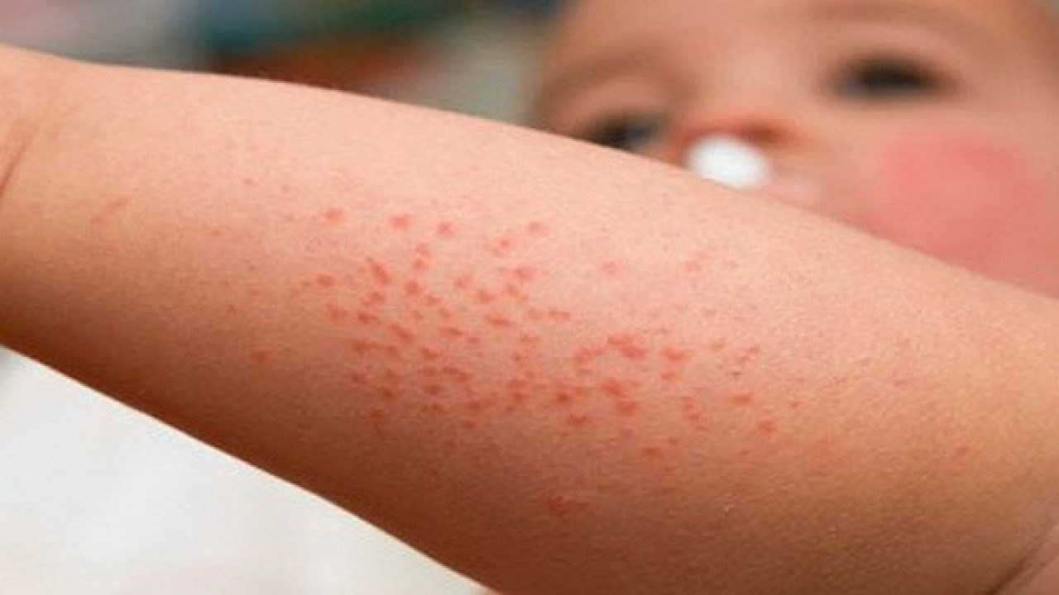

Dấu hiệu trẻ bị sốt xuất huyết (Ảnh Internet)
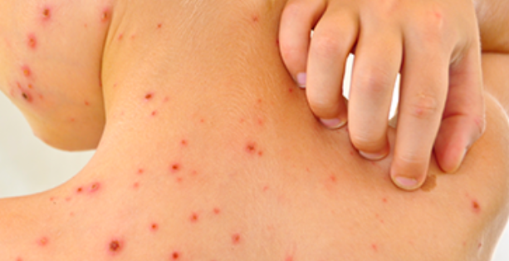Trẻ bị sốt xuất huyết mẩn ngứa, nổi ban đỏ (Ảnh Internet)
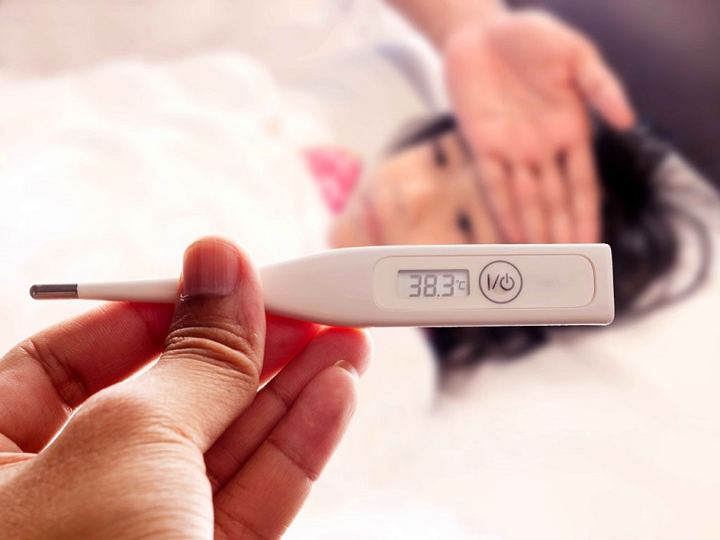Trẻ bị sốt cao là dấu hiệu dễ nhận thấy đầu tiên ở bệnh sốt xuất huyết (Ảnh
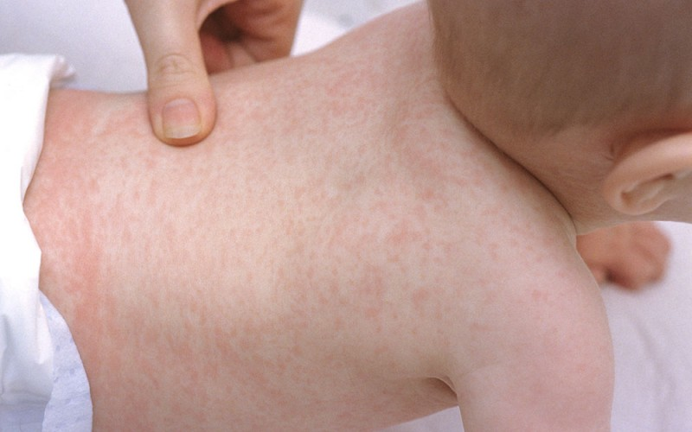

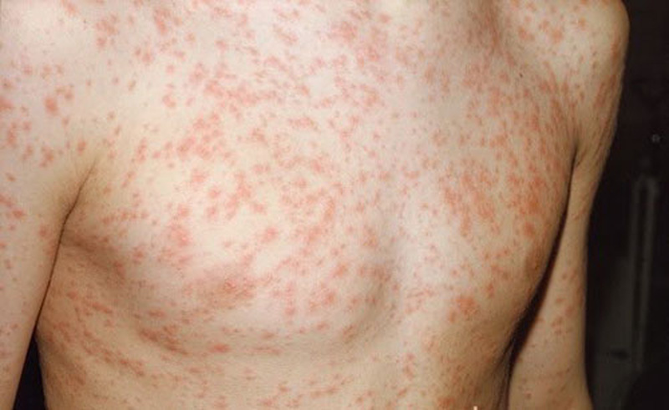

Dùng tay để nhận biết trẻ sốt xuất huyết khác với sốt phát ban
phát ban ở trẻ khi dùng tay ấn vào hoặc buông ra nốt đỏ vẫn hiện lên (Ảnh
Trên đây là một số hình ảnh về bệnh sốt xuất huyết ở trẻ, hình ảnh bé bị sốt xuất huyết, tuy nhiên, Mỗi trẻ thường có những triệu chứng và biểu hiện bệnh khác nhau. Do đó, để đảm bảo an toàn và sức khỏe của trẻ cần đưa trẻ đến bệnh viện ngay để bác sĩ kiểm tra và có những lời khuyên kịp thời điều trị bệnh sớm, tránh những biến chứng không đáng có.

3. Chăm sóc trẻ bị sốt xuất huyết như nào cho đúng cách
Chăm sóc trẻ sốt xuất huyết cần có nhưng lưu ý đặc biệt. Một số gợi ý sau bố mẹ có thể tham khảo:
- Trẻ có biểu hiện sốt ở giai đoạn đầu cần theo dõi và điều trị cho bé tại nhà.
- Theo dõi trẻ bằng cách thường xuyên đo nhiệt độ cơ thể, khi sốt cao trên 39 độ thì cần uống thuốc hạ sốt cho bé theo đúng liều lượng quy định (Cần tham khảo ý kiến của bác sĩ). Không tự ý sử dụng các thuốc hạ sốt khác.
- Để trẻ nghỉ ngơi, phòng cần thoáng mát, sạch sẽ và nới lỏng quần áo cho bé rồi lau người bằng nước ấm, bé sẽ hạ sốt nhanh chóng.
- Bổ sung nước (nước sôi để nguội, nước trái cây) hoặc các chất điện giải như oresol… bù nước cho bé tránh mất nước nhiều khi nhiệt độ cơ thể lên cao.
- Bổ sung chế độ dinh dưỡng cho trẻ phù hợp, chia nhỏ bữa ăn hàng ngày, cân bằng dinh dưỡng, cung cấp vitamin các loại để tăng sức đề kháng, cải thiện hệ miễn dịch ở trẻ.
- Hạn chế cho trẻ ăn các thức ăn cay, nóng nhiều dầu mỡ hoặc thực phẩm có màu sẫm để không bị nhầm lẫn với xuất huyết tiêu hóa.
- Không để trẻ vận động nhiều.
- Nếu có dấu hiệu bệnh trở nặng cần đưa đến cơ sở chuyên khoa để điều trị kịp thời.

4. Phòng bệnh sốt xuất huyết ở trẻ em
Phòng bệnh sốt xuất huyết ở trẻ em, bố mẹ cần lưu ý:
- Vệ sinh nơi ở sạch sẽ tránh muỗi và côn trùng phát triển
- Không cho bé chơi gần nơi muỗi có thể sinh sản và tồn tại
- Mắc màn khi ngủ cho bé kể cả ban ngày
- Thường xuyên phun thuốc muỗi, nhang muỗi cho bé (tuy nhiên cần đảm bảo bé không tiếp xúc với các chất này)
- Cách ly bé với người nhà mắc bệnh sốt xuất huyết tránh lây nhiễm bệnh
Qua những chia sẻ trên bạn đã có thể thấy được sốt xuất huyết ở trẻ em như thế nào và những hình ảnh bệnh sốt xuất huyết ở trẻ em ra sao để có thể chẩn đoán, phát hiện và đưa trẻ đi điều trị sớm

